Саратовский государственный технический университет имени Ю.А.Гагарина

Настройка маршрутизации в Linux

Кафедра:
Институт прикладных информационных технологий, Информационные системы и технологии
Автор:
Немчинова Анна Владимировна,
студент группы б1-ИФСТ-21
Преподаватель:
Минаев Ильдар Рашидович
Дисциплина:
Администрирование информационных систем

Саратов 2026
Содержание
Введение 3
Раздел 1. Подготовка среды 4
Раздел 2. Разработка bash-скрипта 5
Раздел 3. Тестирование и верификация 11
Заключение 14
Список использованной литературы 15

Введение
Цель работы: Изучение основ программирования на языке командной оболочки Bash и приобретение практических навыков автоматизации процессов управления файловой системой в Linux.
Поставленные задачи:
- Разработать автоматизированный скрипт grade_students.sh для обработки и сортировки студенческих работ.
- Реализовать многоуровневую валидацию данных: проверку на количество файлов в каталоге и их формат (MIME-тип).
- Обеспечить корректную работу скрипта с путями, содержащими спецсимволы и пробелы.
- Организовать интерактивный интерфейс для выставления оценок и автоматического распределения папок по категориям.

Раздел 1. Подготовка среды
1.1. Развертывание структуры каталогов.
Перед разработки скрипта для проставления оценок студентам я распаковала предоставленный архив из методических указаний с тестовыми файлами (рис.1).
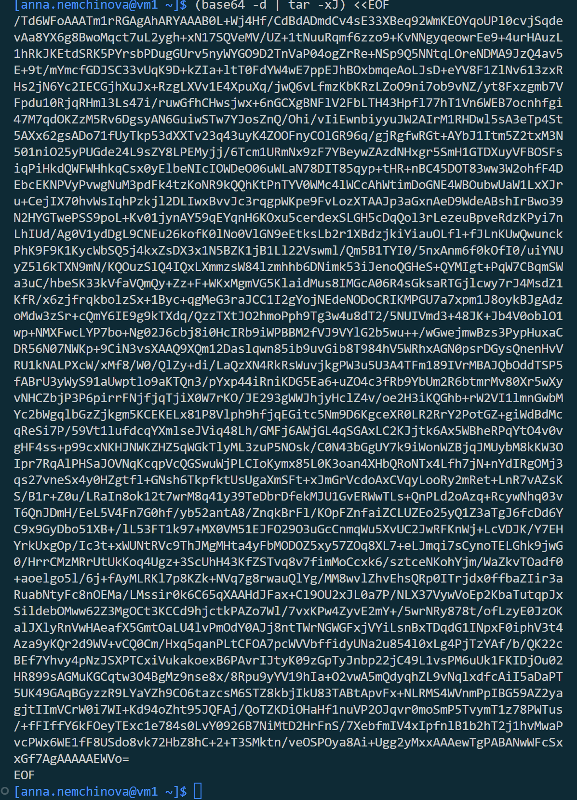
Рисунок 1 ‒ Распаковка архива с тестовыми данными

Раздел 2. Разработка bash-скрипта
2.1. Текст скрипта.
Я использовала текстовый редактор nano для выполнения скрипта. Первоначально я выполнила команду nano grade_students.sh, тем самым создав файл grade_students.sh и вставив текст скрипта (рис.2).
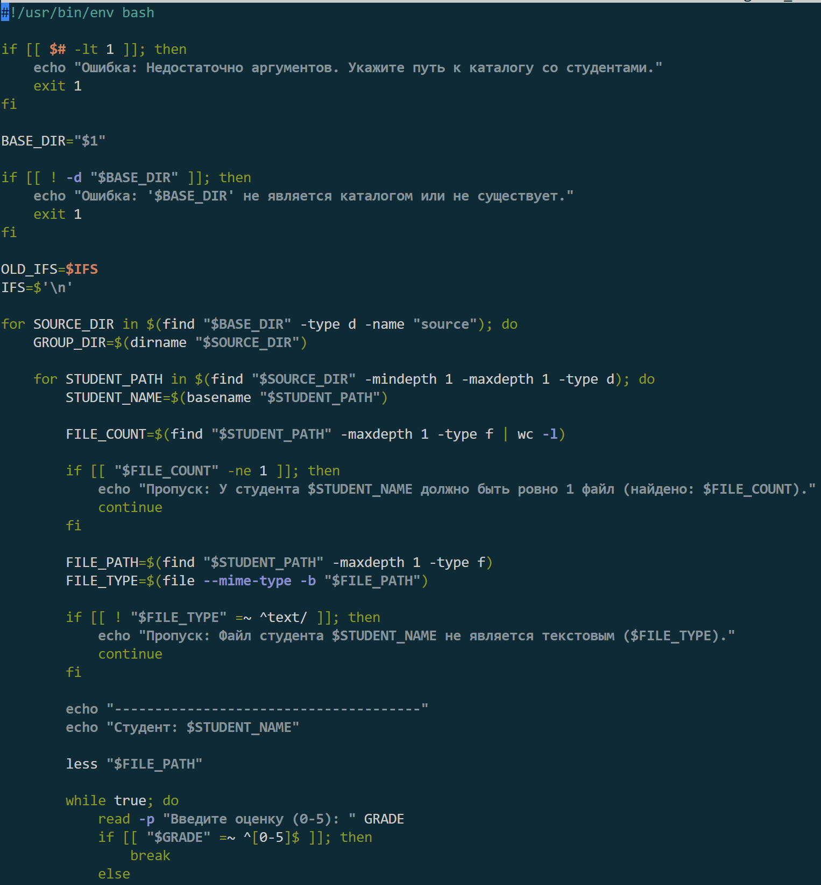
Рисунок 2 ‒ Использование текстового редактора nano для изменения файла grade_students.sh
Сам текст скрипта:
#!/usr/bin/env bash
# Проверка количества аргументов
if [[ $# -lt 1 ]]; then
echo "Ошибка: Недостаточно аргументов. Укажите путь к каталогу со студентами."
exit 1
fi
BASE_DIR="$1"
# Проверка, является ли аргумент каталогом
if [[ ! -d "$BASE_DIR" ]]; then
echo "Ошибка: '$BASE_DIR' не является каталогом или не существует."
exit 1
fi

# Сохраняем текущий разделитель полей и настраиваем его на перенос строки, чтобы корректно обрабатывать пути с пробелами
OLD_IFS=$IFS
IFS=$'\n'

# Поиск всех каталогов 'source' внутри групп
for SOURCE_DIR in $(find "$BASE_DIR" -type d -name "source"); do
GROUP_DIR=$(dirname "$SOURCE_DIR")
# Итерируемся по каталогам студентов внутри source
for STUDENT_PATH in $(find "$SOURCE_DIR" -mindepth 1 -maxdepth 1 -type d); do
STUDENT_NAME=$(basename "$STUDENT_PATH")

# 1. Считаем количество файлов в каталоге студента
FILE_COUNT=$(find "$STUDENT_PATH" -maxdepth 1 -type f | wc -l)

if [[ "$FILE_COUNT" -ne 1 ]]; then
echo "Пропуск: У студента $STUDENT_NAME должно быть ровно 1 файл (найдено: $FILE_COUNT)."
continue
fi

# 2. Проверяем, что это именно текстовый файл
FILE_PATH=$(find "$STUDENT_PATH" -maxdepth 1 -type f)
FILE_TYPE=$(file --mime-type -b "$FILE_PATH")

if [[ ! "$FILE_TYPE" =~ ^text/ ]]; then
echo "Пропуск: Файл студента $STUDENT_NAME не является текстовым ($FILE_TYPE)."
continue
fi

# 3. Основной процесс оценки
echo "--------------------------------------"
echo "Студент: $STUDENT_NAME"
# Открываем файл через less
less "$FILE_PATH"

# Запрашиваем оценку
while true; do
read -p "Введите оценку (0-5): " GRADE
if [[ "$GRADE" =~ ^[0-5]$ ]]; then
break
else
echo "Некорректный ввод. Пожалуйста, введите число от 0 до 5."
fi
done
# 4. Распределение по папкам оценок
TARGET_DIR="$GROUP_DIR/grade_$GRADE"
mkdir -p "$TARGET_DIR"
mv "$STUDENT_PATH" "$TARGET_DIR/"

echo "Результат: Студент $STUDENT_NAME перемещен в $TARGET_DIR"
done
done
# Возвращаем стандартный разделитель полей
IFS=$OLD_IFS
2.1. Описание логики скрипта.
Я проверяю количество входящих аргументов строкой: [ $# -lt 1 ] и является ли этот аргумент каталогом: [ ! -d "$BASE_DIR" ].
Затем я старый разделитель полей сохраняю в OLD_IFS и присваиваю новый разделитель полей (’\n’): OLD_IFS=$IFS;IFS=$'\n'. В конце скрипта я изменяю настройки с разделителем полей на старые: IFS=$OLD_IFS.
В строке: “for SOURCE_DIR in $(find "$BASE_DIR" -type d -name "source"); do “ сначала выполняется команда в скобках $(...). Она ищет внутри своего каталога ($BASE_DIR) все папки (-type d) с именем “source”. Затем результат этой команды подставляется в цикл for. Цикл по очереди начинает заходить в каждую найденную папку source, чтоб проверить работы студентов внутри нее.
Для строки: “GROUP_DIR=$(dirname "$SOURCE_DIR")” команда dirname берет полный путь к объекту и “отрезает” от него последнюю часть, возвращая путь к родительской папке.
Я запускаю второй цикл (for STUDENT_PATH in $(find "$SOURCE_DIR" -mindepth 1 -maxdepth 1 -type d); do), который находит всех студентов в папке source. $SOURCE_DIR ‒ это папка, в которой я ищу студентов. -mindepth 1 используется для того, чтобы в списке не оказался сам каталог source. -maxdepth 1 ищет только папки студентов, но и не выдает пути к их внутренним работам.
Я использую “STUDENT_NAME=$(basename "$STUDENT_PATH")” для запоминания только имени студента без путей.
Затем я ищу (find "$STUDENT_PATH" -maxdepth 1 -type f | wc -l) файлы (-type f) только в текущей папке студента, не заглядывая глубже. “|” передает список найденных файлов следующей команде. “wc -l” считает количество строк.
Я выполняю условие (if [[ "$FILE_COUNT" -ne 1 ]]; then) для проверки того, чтоб для студента был только один файл и сразу отбрасываю другие варианты.
Строка “FILE_PATH=$(find "$STUDENT_PATH" -maxdepth 1 -type f)” находит путь к конкретному файлу, который лежит в папке студента. Использую “-maxdepth 1”, чтоб искать только в корне папки "$STUDENT_PATH" конкретного студента, не заходя в подпапки. Параметр -type f я использую, чтоб искать только обычные файлы. В результате в переменную $FILE_PATH запишется полный путь к файлу студента. Именно этот путь я буду передавать в команду less, чтоб прочитать работу.
В команде FILE_TYPE=$(file --mime-type -b "$FILE_PATH") флаг --mime-type заставляет команду выводить официальный тип данных, флаг -b убирает из вывода имя самого файла, оставляя только официальный тип данных.
Затем происходит основной процесс оценивания работ студентов. Я открываю файл с работой студента через less (less "$FILE_PATH") и запрашиваю оценку в цикле while до тех пор, пока она не будет введена правильно (от 0 до 5). Для этого я использую регулярное выражение: “"$GRADE" =~ ^[0-5]$”. Оно проверяет, что введен ровно один символ и этот символ ‒ цифра от 0 до 5. “break“ происходит только тогда, если проверка на корректный ввод оценки проходит успешно, и скрипт идет дальше. Если введено что-то другое, срабатывает “else”, и цикл начнется заново.
В конце происходит распределение работ студентов по папкам оценок (TARGET_DIR="$GROUP_DIR/grade_$GRADE"; mkdir -p "$TARGET_DIR"; mv "$STUDENT_PATH" "$TARGET_DIR/"). Я создаю папку ($TARGET_DIR) с данной оценкой ($GRADE) только если эта папка не существует. Это работает при помощи флага mkdir -p. “mv” переносит всю папку студента со всем содержимым в новую папку с оценкой ($TARGET_DIR), однако папка студента ($STUDENT_PATH) из каталога source исчезает.

Раздел 3. Тестирование и верификация
3.1. Процесс выполнения.
Я дала права на выполнение командой chmod +x grade_students.sh (рис.3).
Рисунок 3 ‒ Выдача прав на выполнение
И выполнила скрипт grade_students.sh командой ./grade_students.sh students/ (рис.4).
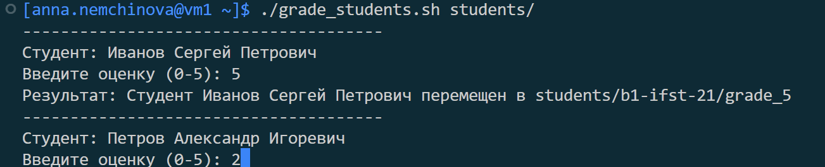
Рисунок 4 ‒ Выполнение скрипта
В ходе выполнения скрипта поочередно открывались файлы студентов в редакторе vim, затем я выходила из редактора командой :wq и в командной строке ставила оценку. Пример файла в редакторе на рис. 5.
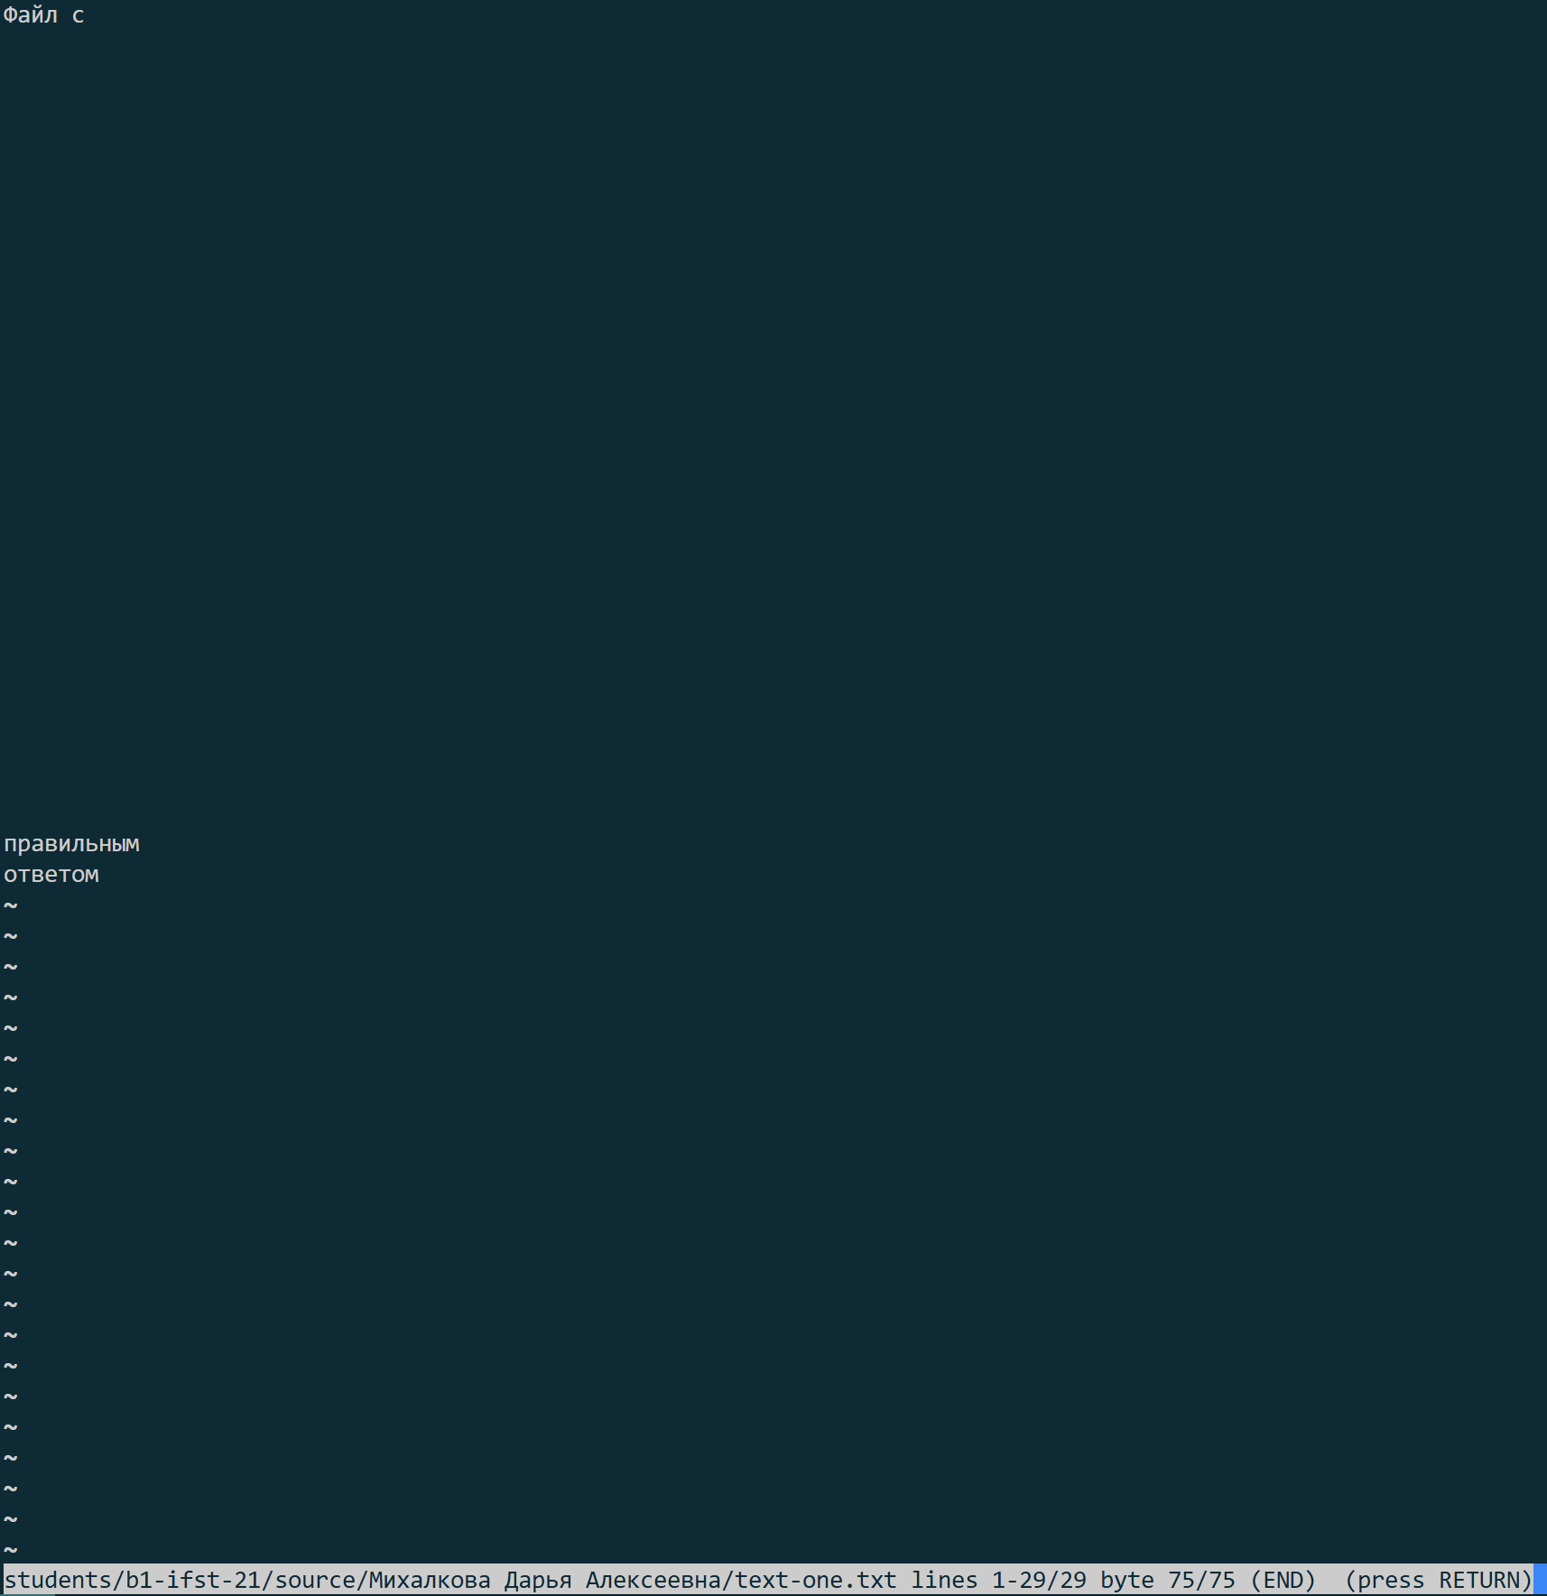
Рисунок 5 ‒ Файл студентки Михалковой Дарьи
После проставления оценок выводится результат с тем, что у студента Федорова Анатолия совсем не было файлов, а у студента Сергеев Хакер Взломкивович был неподходящий файл работы (рис.6). Скрипт не открывал файл последнего студента.
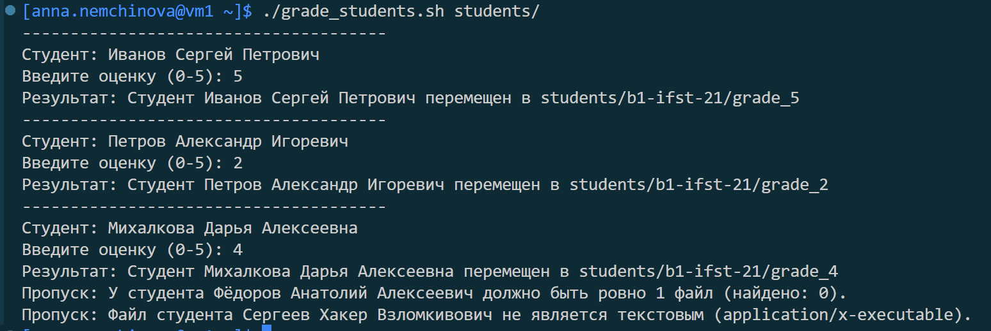
Рисунок 6 ‒ Результат проставления оценок

3.2. Итоговая структура данных.
В результате в папке b1-ifst-21 появились папки с оценками, которые я проставила студентам (рис.7). Полученная структура соответствует ожиданиям. Студенты Сергеев Хакер и Федоров Анатолий остались в папке source, так как им не были проставлены оценки.
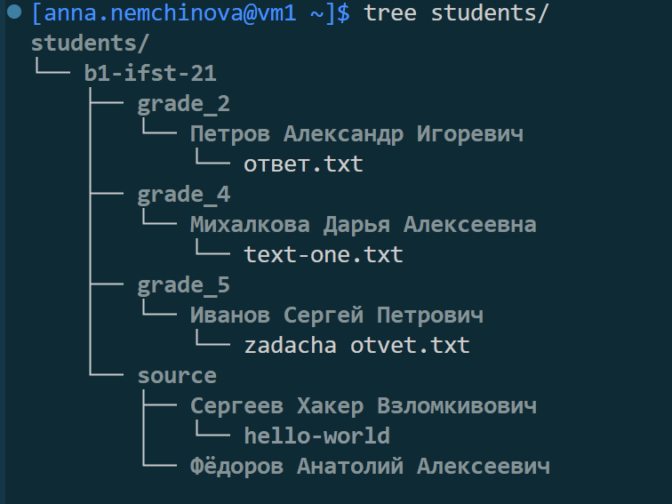
Рисунок 7 ‒ Итоговая структура students/

Заключение
В ходе практической работы была я успешно реализовала задачу по автоматизации рутинных операций администратора. Разработанный мною инструмент позволяет не только ускорить процесс проверки работ, но и исключает ошибки, связанные с человеческим фактором или некорректными форматами данных.
Выполненные задачи:
- Я создала гибкий скрипт на языке Bash, использующий позиционные параметры для работы с различными исходными директориями.
- Я на практике применила инструменты поиска и анализа файлов (find, file, wc), а также механизмы управления переменной окружения IFS для обработки сложных имен файлов.
- Я провела тестирование скрипта на реальной структуре данных, в ходе которого была подтверждена корректная обработка исключений (исполняемые файлы, пустые директории).
- Я привела итоговую структуру каталогов в соответствие с требованиями, что подтверждено выводом утилиты tree.

Список использованной литературы
- Минаев, И. Р. Использование Bash-скриптов в Linux [Электронный ресурс] ‒ Режим доступа: https://gitverse.ru/ildarka/ais/content/master/practice/08_bash_scripting.md (дата обращения: 14.04.2026).
- GNU Bash Reference Manual [Электронный ресурс] ‒ Режим доступа: https://www.gnu.org/software/bash/manual/ (дата обращения: 13.04.2026).
- Advanced Bash-Scripting Guide [Электронный ресурс] ‒ Режим доступа: https://tldp.org/LDP/abs/html/ (дата обращения: 13.04.2026).
- Костромин, В. А. Linux. Основы работы в командной строке [Текст] / В. А. Костромин. ‒ М: ДМК Пресс, 2021. ‒ 250 с.

